**ویژگی­های زمین­شناسی و زمین­ریخت­شناسی غار هیکل، خوانسار**

**پرویز آرمانی1* مهرداد حاجی­هاشمی2، علی حاجیلو3**

1دانشیار گروه زمین­شناسی دانشگاه بین المللی امام خمینی، Armani@sci.ikiu.ac.ir

2 غارنورد، اصفهان، ایران،

3غارنورد، کرج، ایران، hajilou2002@yahoo.com

**چكيده**

غارها برای شناخت گذشته زمین­شناسی و بوم­شناسی یک گستره، اهمیت بسزایی دارند. غار هیکل در 5 کیلومتری شمال خاوری خوانسار و در جنوب گلپایگان قرارگرفته است. این غار فنی است و برای بازدید همگانی مناسب نیست. غار هیکل از دیدگاه زمین­شناسی در پهنه سنندج- سیرجان و در سنگ­های آهکی کرتاسه ساخته شده است. سنگ­آهک ستبرلایه و توده­ای، شکستی فراوان، بارش بسیار و سردسیر بودن هوا، از مهمترین عوامل ساخت و گسترش غار هیکل بوده است. این غار گسلی با ژرفای 191 متر، ژرفترین غارچاه استان اصفهان است. زمیندیس­های چاله باران، کارن­ها و غارک در بیرون غار و غارنهشت­های چکنده، غارگُل، شیرماه، پُفَک، پرده نهشتی، گُل­گَچ و روانسنگ در غار هیکل شناسایی شد.

**کلیدواژه­ها: پهنه سنندج- سیرجان، سنگ­­آهک کرتاسه، غارنهشت، شکستگی، خوانسار**

**Geological and geomorphological features of Heikal Cave, Khansar**

**Parviz Armani1* Mehrdad Haji-Hashemi2, Ali Hajilou3**

1 Associate Professor, Department of Geology, Imam Khomeini International University, Armani@sci.ikiu.ac.ir

2Caver, Esfahan, Iran, Haji-Hashemi@gmail.com

3Caver, Karaj, Iran, hajilou2002@yahoo.com

**Summary**

Caves are very important for understanding the past geology and ecology of an area. Heikal Cave is located 5 kilometers north-east of Khansar and south of Golpayegan. This cave is technical and not suitable for public visit. From a geological point of view, Hiekal Cave was formed in the Sanandaj-Sirjan Zone and in Cretaceous limestones. Thick bedded and massive limestone, dense fracture, a lot of rain and cold weather have been one of the most important factors in the construction and expansion of Heikal Cave. This fault cave with a depth of 191 meters is the deepest cave in Isfahan province. Rain pit, karrens and vuggy landforms were identified outside the cave, and stalactite, rose cave, moon milk, popcorn, sinter curtain, gypsum flower and flowstone were identified in Heikal cave.

**Keywords: Sanandaj-Sirjan Zone, Cretaceous Limestone, Speothems, Fracture, Khansar**

**پیشگفتار**

بررسی ویژگی­های زمین­شناسی و زمینریخت­شناسی می­تواند کمک شایانی به ناشناخته­های درون زمین کند. یافته­های غارهای بزرگ و ژرف می­تواند گذشته زمین­شناسی گستره آن را به خوبی نشان دهد. بررسی رفتار یک گسل از روی زمین تا ژرفای چند صد متری، آن هم از نزدیک توسط یک پژوهشگر، چیزی نیست که بتوان به روش دیگری انجام داد. غارهای ناشناخته بسیاری در گستره سرزمینی ایران داریم که نیاز است از دید یک زمین­شناس بررسی و واکاوی شود. غار علی­صدر همدان هم در پهنه سنندج- سیرجان و در سنگ­­آهک­های متبلور و شیست­های ژوراسیک ساخته شده است (رهنمایی و افراسیابیان، 1379). غارها را می­توان به دو دسته ژرفزاد[1] و برونزاد[2] دسته بندی کرد (Ford and Williams, 2007). غارهای ژرفزاد در اثر بالاآمدن آب و فعالیت گرمابی[3] و غارهای برونزاد در اثر رخنه آب­ها از بالا به درون زمین ساخته می­شوند. غارهای علی­صدر همدان و منج در جایگاه سد کارون 4 از دسته غارهای ژرفزاد، و غارهای کتله­خور زنجان و سریزجان جنوب شیراز از دسته غارهای برونزاد هستند (قبادی و همکاران، 1390). برپایه الگو، غارها را می­توان به غارهای شاخه­ای[4]، چندراهه[5]، داربستی[6] و اسفنجی[7] دسته­بندی نمود (Audra, andPalmer, 2011). زمین­شناسی و زمین­ریخت­شناسی غارها توسط برخی از پژوهشگران بررسی شده است (قبادی و همکاران، 1390؛ آرمانی و همکاران 1399 و 1400)(Karimi Vardanjani et al, 2017). غار هیکل در شمال خاوری شهر خوانسار، جنوب گلپایگان و روستای وانیشان در استان اصفهان قراردارد. این غار گسلی و بدون آب در سنگ­آهک­های کرتاسه و در پهنه سنندج- سیرجان ساخته شده است (شکل 1).

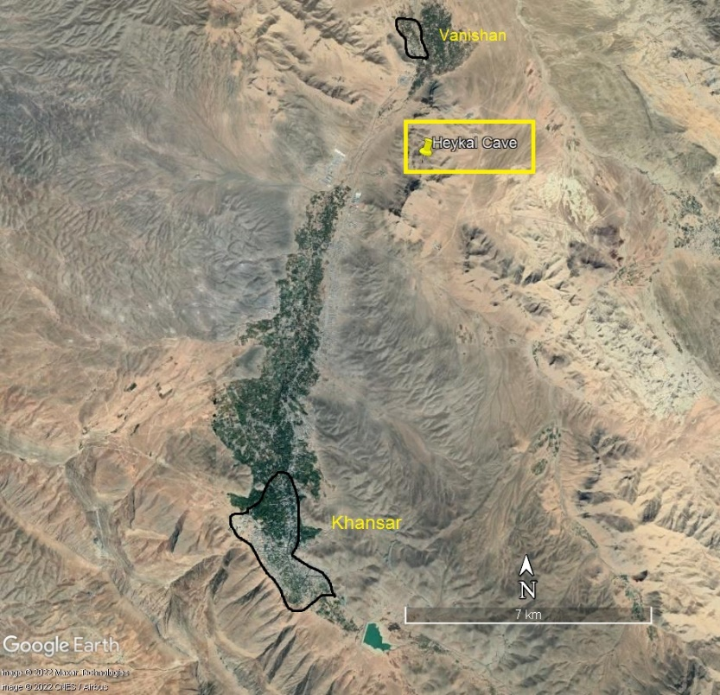

شکل 1: جایگاه جغرافیایی گستره غار هیکل خوانسار (درون چهارگوش) (برگرفته از گوگل ارث)

**2- روش پژوهش**

گستره غار هیکل در سنگ­آهک­های کرتاسه شناسایی شد. بازدید از محل غار و برداشت های زمین­شناسی و زمینریخت­شناسی در آن انجام پذیرفت. نمودار گل سرخی راستای شکستگی­­ها با بهره­گیری از تصویر ماهواره­ای گوگل ارث و نرم­افزار Rose.Net تهیه شد. نقشه­های غار در دو روز کاری آماده شد.

**3- گفتگو و یافته­ها**

غار هیکل با مختصات جغرافیایی N33-19-18.1; E50-21-28.2 در فاصله 5 کیلومتری شمال خاوری شهر خوانسار و در کوه هیکل قراردارد (شکل 1). بلندی دهانه غار از تراز آزاد آب دریا 2380 متر است.

**زمین­شناسی**

گستره خوانسار در پهنه دگرگونی سنندج- سیرجان و در نزدیکی پهنه زاگرس چین­خورده قرار گرفته است. یگان­های سنگ­شناسی این گستره دربرگیرنده سنگ­های دوران میانه­زیستی از دوره تریاس تا دوره کرتاسه است (شکل 2). همان گونه که در نقشه زمین­شناسی آشکار است، واحدهای سنگی دگرگونی و رسوبی گوناگونی رخنمون دارند مانند: سنگ­های دگرگونی شیست سریسیتی (TRsch) تریاس؛ سنگ­های دگرگونی اسلیت (Jsl) ژوراسیک؛ ماسه­سنگ با میان­لایه-های شیل (Jgs) ژوراسیک؛ ماسه­سنگ کوارتزیتی (Ks) کرتاسه پایینی؛ دولومایت ماسه­ای (Kds) کرتاسه پایینی؛ سنگ­آهک اوربیتولین­دار ستبرلایه و توده­ای (Kl) کرتاسه پایینی (که غار هیکل خوانسار در این واحد سنگی ساخته شده است)؛ تناوب شیل آهکی و سنگ­آهک کرتاسه بالایی (Kshl)؛ شیل و گل­سنگ آهکی با میان­لایه­های سنگ­آهک (Ks).

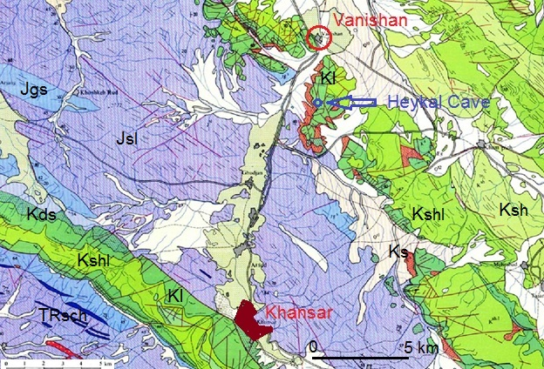

|  |  |
| --- | --- |
| Lithology | Legend |
| Calcareous shale and mudstone with intercalation of limestone | Ksh |
| Alteration of calcareous shale and limestone | Kshl |
| Massive and thick bedded Limestone | Kl |
| Sandy dolomite | Kds |
| Quartzitic Sandstone | Ks |
| Sandstone with intercalation of shale | Jgs |
| Slate | Jsl |
| Sericitic schist | TRsch |
| Fault | C:\Users\ANITA COMPUTER\Desktop\2- Qale kord\Figs\Legend.png |

شکل 2: نقشه زمین­شناسی گستره غار هیکل خوانسار و جایگاه غار قلعه کرد (دایره تهی)، (برگرفته از محجل، 1371)

افزون بر سنگ­شناسی، شکستگی نقش بسزایی در پیدایش و گسترش غارها دارد. در غار هیکل، شکستگی نقش بسیار مهم دارد. این غار، یک غار گسلی است. همان گونه که در شکل 3 پیداست، شکستگی­های پیرامون غار بسیار فشرده است و بیشتر دارای روند شمال خاوری- جنوب باختری هستند. غار در یک سامانه گسلی ساخته شده است که نقشه آن تا ژرفای 191 متری توسط غارنوردان برداشت شده است. در جنوب شهر خوانسار گسل بزرگی با درازای 30 کیلومتر در مرز واحدهای سنگی اسلیت­های ژوراسیک و ماسه­سنگ­های کرتاسه دیده می­شود (شکل 2).

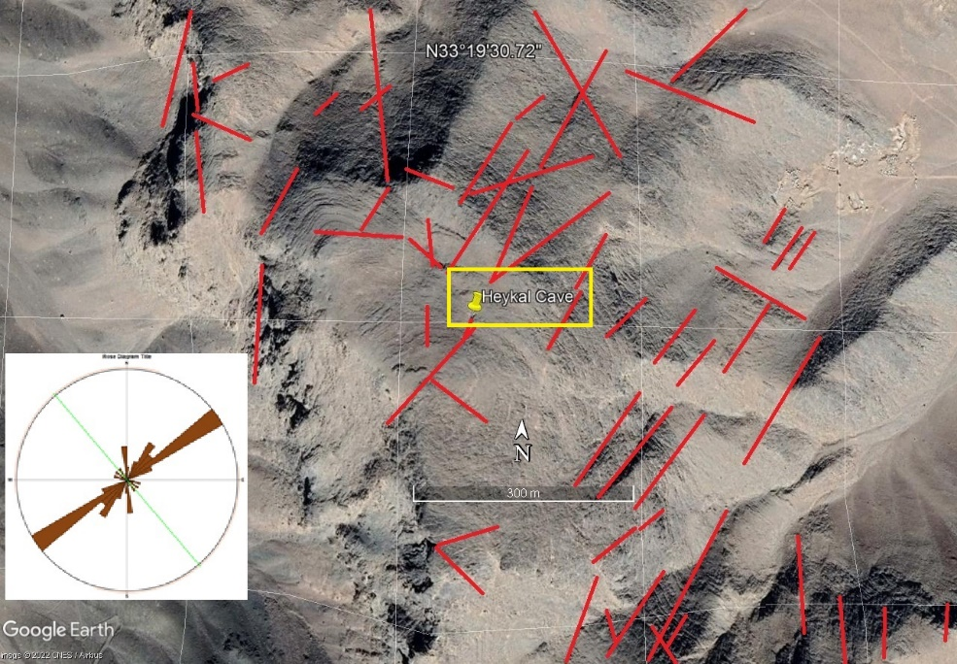

شکل 3: تصویر ماهواره­ای و شکستگی­های گستره غار هیکل، همراه با نمودار گل سرخی آن (مقیاس 300 متر)

**ویژگی­های غار هیکل**

این غار با ژرفای 191متر، ژرفترین غارچاه (با 170 متر ژرفا) استان اصفهان است. غار هیکل یک غار گسلی است که شاید بتوان بر پایه پلان نقشه غار آن را در دسته غارهای داربستی و چندراهه دسته بندی نمود (شکل 4). چندین گونه غارنهشت در غار هیکل شناسایی شد. غارگل[8]، چکنده[9]، روانسنگ[10]، ذرت یا پُفَک[11]، پرده نهشتی[12]، شیرماه[13] و گُل­گَچ[14] از غارسنگ­های این غار هستند (شکل­های 5 و 6) (جدول 1).

**دستاوردها**

غار هیکل خوانسار گسلی و دارای ژرفترین غارچاه استان اصفهان است (با درازای 170 متر). برپایه شکل غار، این غار در دسته غارهای داربستی و چندراهه قرار می­گیرد. غار هیکل در اثر رخنه آب­ها از بالا به درون زمین ساخته شده است و از این رو یک غار برونزاد است. ویژگی­های زمیندیس­های کارست بیرونی و غارها و چشمه­های کارستی نشانگر کارست پیشرفته[15] در این گستره است. برپایه گستردگی زمیندیس­های کارستی بیرون غار در کوه هیکل، بدون تردید غارهای دیگری باید در کنار غار هیکل ساخته شده باشند که امید می­رود در آینده یافته و بررسی شوند.

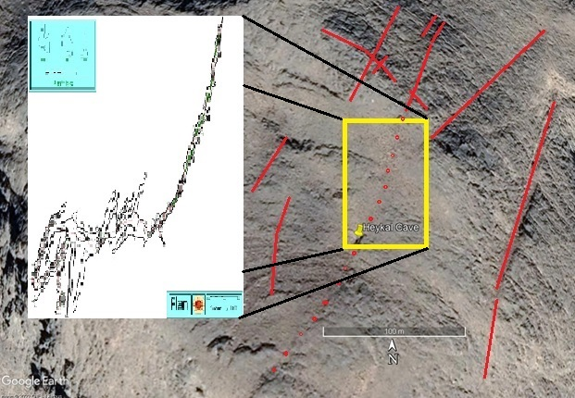 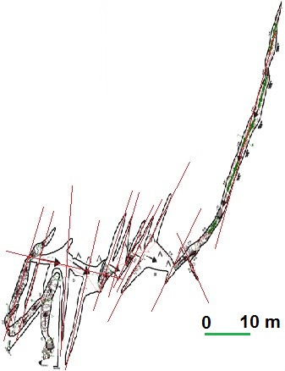

شکل 4: تصویر ماهواره­ای گوگل، همراه با نقشه غار و گستره آن در چهارگوش زرد رنگ (راست)؛ همبستگی بسیار خوب میان نقشه (دید از بالا) و شکستگی­ها در غار هیکل خوانسار (چپ)

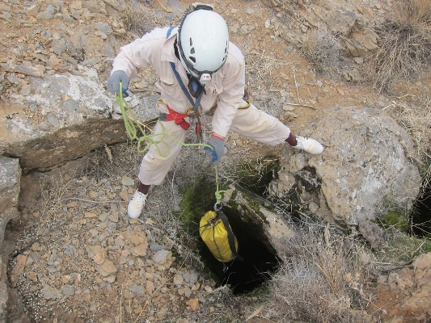 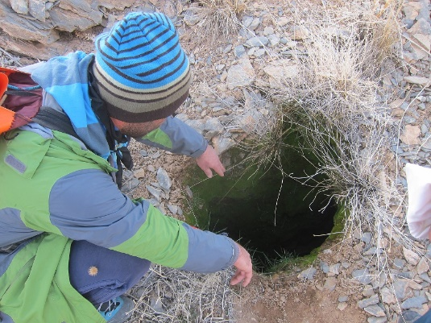

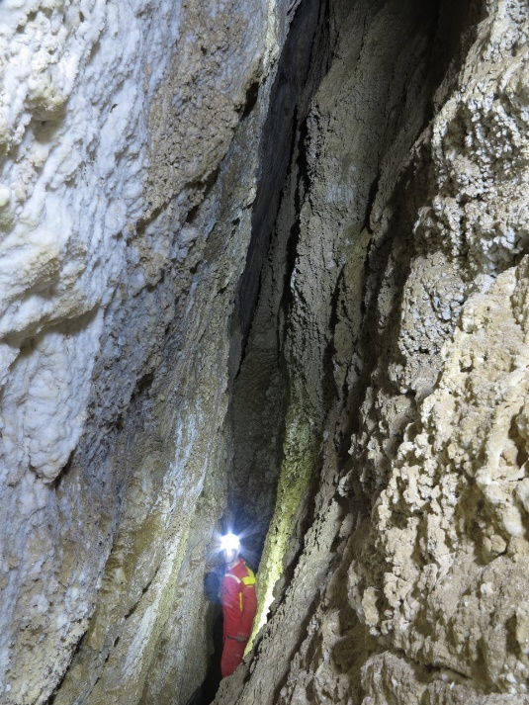 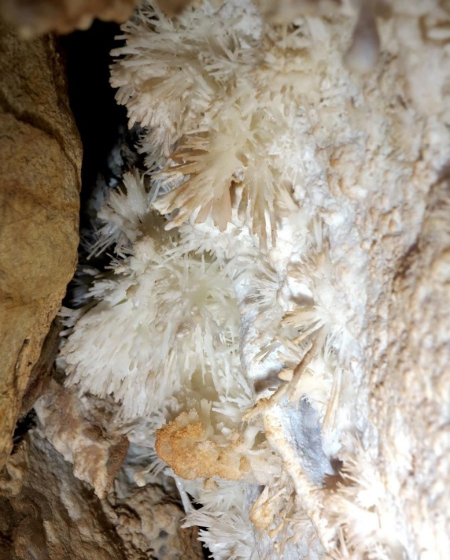

شکل 5: دهانه ورودی غار هیکل خوانسار (بالا راست)؛ چاه دمنده (بالا چپ)؛ صفحه گسلی (پایین، راست)؛ غارگل (پایین، چپ)

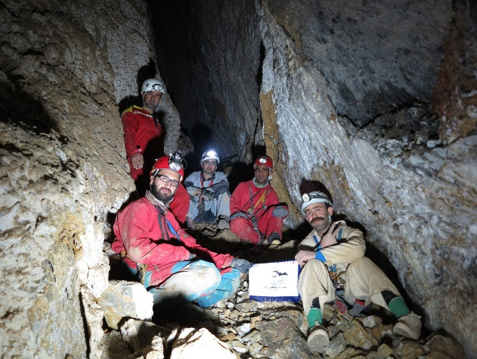 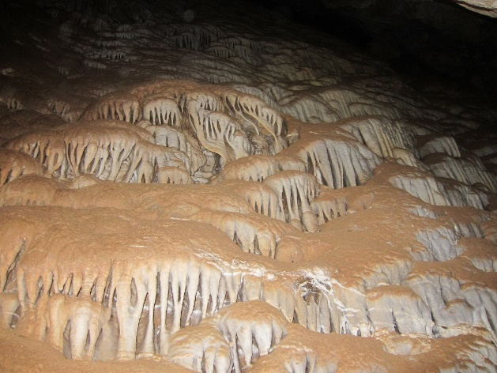

شکل 6: خُردشدگی در راستای صفحه گسل (راست)؛ روانسنگ (چپ)

جدول 1: ویژگی­های غار هیکل

|  |  |
| --- | --- |
| جایگاه و راه دسترسی | گلپایگان- شمال خاوری خوانسار (جنوب وانیشان) |
| مختصات جغرافیایی | N33-19-18.1; E50-21-28.2 |
| سازند زمین­شناسی | سنگ­آهک کرتاسه زیرین |
| زمان پیدایش و ساخت | کواترنری (جوان) |
| بلندی دهانه از تراز آب دریا | 2380 متر |
| ژرفای | بیش از 191 متر |
| زمیندیس­های کارستی | چاله باران، کارن­ها و غارک |
| غارنهشت­ها | غارگُل، چکنده، روانسنگ، پفک، پرده نهشت­سنگ، شیرماه و گُل­گَچ |
| ویژگی بارز | ژرفترین غارچاه استان اصفهان و دومین در ایران |

**کتابنامه**

آرمانی، پ.، بهمن­دار س.، طارمی، م.، و حاجیلو، ع.، (1399)، "شناسایی غار زنگرون، شمال کرج، استان البرز **"،** اولین کنفرانس ملی داده­کاوی در علوم زمین، دانشگاه صنعتی اراک، 29 آبان، اراک، ایران.

آرمانی پ، خزایی س، سوتلانا م، طاهری م، 1400 ویژگی­های غار کارستی دربند، شمال سمنان. سیزدهمین همایش ملی زمین شناسی دانشگاه پیام نور، 23 و 24 تیر ماه، 1400، کرج، ایران، ص 234-239.

رهنمایی، م. و افراسیابیان، ا.، 1379، زمین شناسی و هیدروژئولوژی کارست در غار علیصدر همدان، چهارمین همایش انجمن زمین شناسی ایران، تبریز.

قبادی، م.ح.، محبی حسن­آبادی، ی. و عبدی­لر، ی.، 1390 نقش مطالعات ژئومورفولوژی کارست در شناخت منشاء غارها. مجله انجمن زمین­شناسی مهندسی ایران، شماره 3 و 4: 19-30.

محجل، م.، 1371 نقشه زمین­شناسی 100.000/1 چهارگوش گلپایگان، سازمان زمین­شناسی و اکتشافات معدنی.

# Audra, p., andPalmer, A.N., 2011 The pattern of caves: controls of epigenic speleogenesis. Morphologie, 17 (4) : 359-378.

Ford, D.C. and Williams, P.W., 2007. Karst Hydrogeology and Geomorphology, John Wiley and Sons Ltd, The Atrium, Southern Gate, Chichester, 576.

Karimi Vardanjani, H., Bahadorinia, S. and Ford, D.C., 2017. An Introduction to Hypogene Karst Regions and Caves of Iran. In: Hypogene Karst Regions and Caves of the World ([Klimchouk](https://www.google.com/search?tbo=p&tbm=bks&q=inauthor:%22Alexander+Klimchouk%22&source=gbs_metadata_r&cad=6) A, [Palmer](https://www.google.com/search?tbo=p&tbm=bks&q=inauthor:%22Arthur+N.+Palmer%22&source=gbs_metadata_r&cad=6) AN, [Waele](https://www.google.com/search?tbo=p&tbm=bks&q=inauthor:%22Jo+De+Waele%22&source=gbs_metadata_r&cad=6) JD, [Auler](https://www.google.com/search?tbo=p&tbm=bks&q=inauthor:%22Augusto+S.+Auler%22&source=gbs_metadata_r&cad=6) AS, [Audra](https://www.google.com/search?tbo=p&tbm=bks&q=inauthor:%22Philippe+Audra%22&source=gbs_metadata_r&cad=6) P), Springer. 479-494.

1. Hypogenic
2. Epigenic
3. Hydrothermal
4. Branchwork
5. AnastomoticPattern
6. Network
7. Spongework
8. anthodite
9. Stalactite
10. flowstone
11. popcorn
12. sinter curtain
13. moon milk
14. gypsum flower
15. Holokarst